

Nome: Andre Luiz N. Carneiro De Castro RA: 92854

Automação Industrial – Prof. Bruno

1. 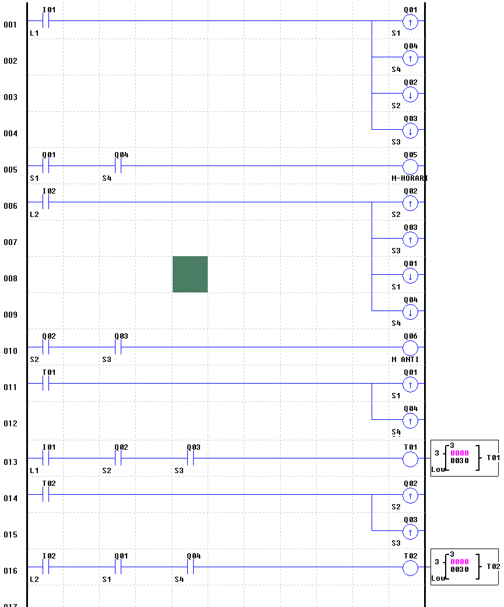**Questão 1**
2. **Questão 2**

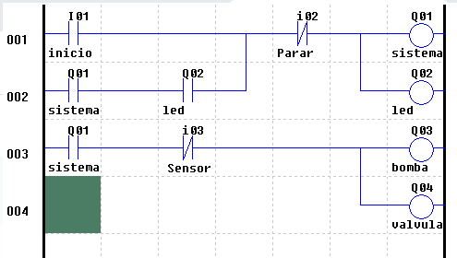

1. 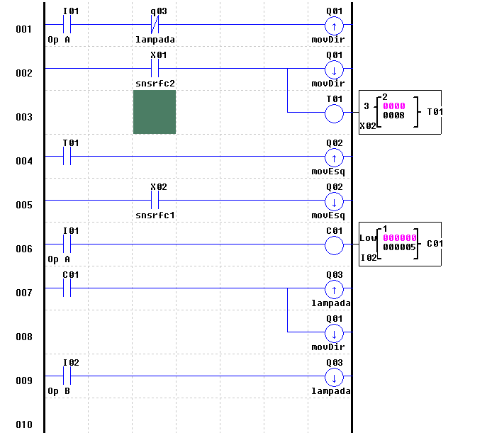**Questão 3**